一、MySQL 8.0 完整安装教程
步骤 1：启动安装程序，同意协议
双击下载好的 .msi 文件，弹出用户账户控制点【是】
勾选 I accept the terms in the License Agreement → 点击【Next】
步骤 2：选择安装类型（新手推荐 Developer Default）
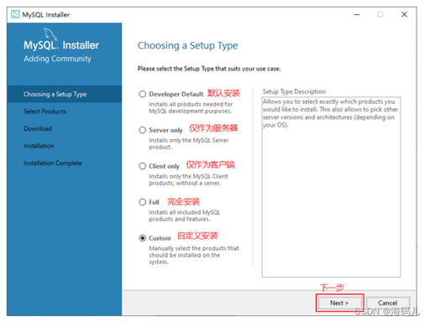
选择安装类型界面
5 种类型说明：
- Developer Default（开发默认，首选）：自动装 MySQL 服务 + Workbench 可视化工具 + 连接器，适合本地开发
- Server only：只装数据库服务端，无客户端工具
- Client only：仅客户端，不带数据库服务
- Full：全部组件安装，占用空间大
- Custom：自定义组件、自定义安装路径（想装 D 盘选这个）
新手直接选 Developer Default → 【Next】
步骤 3：检查依赖，自动安装 VC++ 运行库
如果弹窗提示缺少 Microsoft Visual C++ Redistributable：
选中列表内依赖项 → 点击【Execute】自动安装，全部出现绿色√后点【Next】
步骤 4：执行安装
点击【Execute】，等待所有组件全部安装完成（全部绿色对勾）→【Next】
步骤 5：数据库服务配置入口
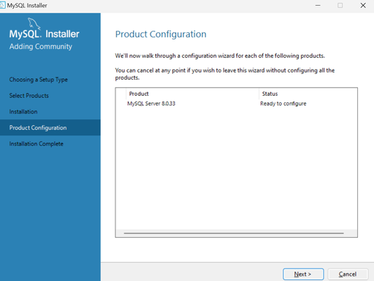
Product Configuration界面
页面显示 MySQL Server 8.0.x Ready to configure，直接点【Next】
步骤 6：网络与服务类型配置（Type and Networking）
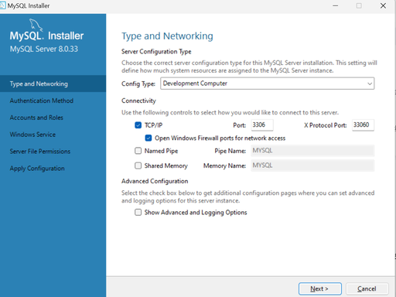
端口与网络配置
保持默认参数无需修改：
- Config Type：Development Computer（开发电脑）
- TCP/IP 勾选，端口：3306（Navicat 连接默认端口）
- 勾选 Open Windows Firewall ports for network access（防火墙放行 3306）
直接【Next】
步骤 7：加密方式（必须选第一项）
Authentication Method 页面：
✅ 选择 Use Strong Password Encryption for Authentication(RECOMMENDED)
不要选旧版兼容模式 → 【Next】
步骤 8：设置 root 管理员密码（重点，牢记）
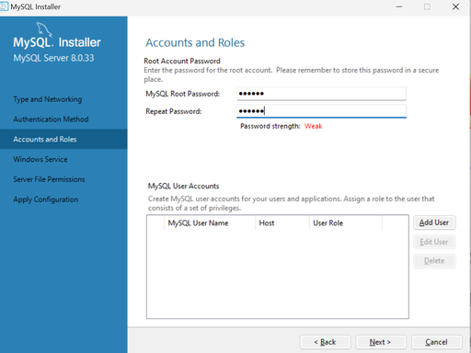
设置root密码界面
- MySQL Root Password：输入自定义密码（例：Root@123456）
- Repeated Password：重复输入确认
提示密码强度弱可忽略，本地学习简单密码如 123456 也能用
- 无需新增其他用户，直接【Next】
步骤 9：配置 Windows 系统服务
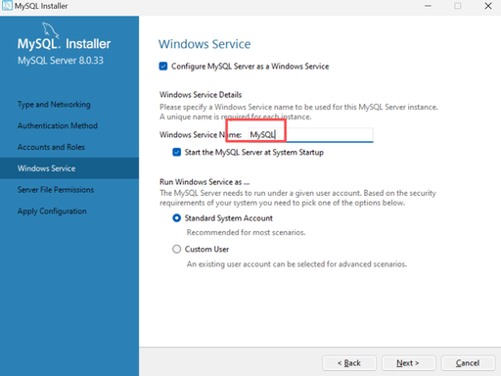
Windows服务配置
参数保持默认：
- Windows Service Name：MySQL80（服务名，后续启停要用）
- ✅ 勾选 Start the MySQL Server at System Startup（开机自动启动数据库）
- Run Windows Service as：Standard System Account
点击【Next】
步骤 10：文件权限默认配置
Server File Permissions 页面，直接选第一项【Yes】→【Next】
步骤 11：应用全部配置，初始化数据库
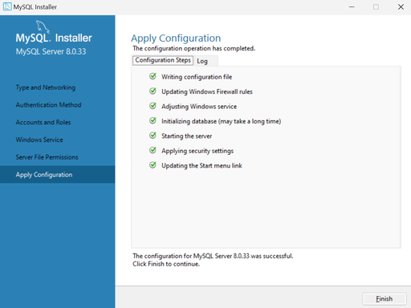
应用配置完成界面
点击【Execute】，等待自动执行：写入配置、初始化数据库、启动 MySQL 服务
全部步骤绿色√ → 【Finish】→ 连续点【Next】直到【Finish】，安装全部完成

二、启动 / 停止服务
Cmd 管理员身份运行
net start MySQL # 启动
net stop MySQL # 停止
登录：
mysql -uroot -p 密码
修改密码：
ALTER USER 'root'@'localhost' IDENTIFIED BY '新密码'

三、Navicat 可视化工具连接 MySQL8.0 完整操作
1. 新建连接
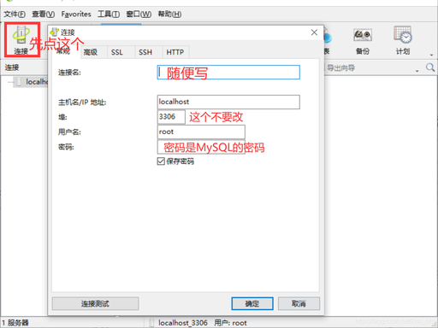
Navicat新建连接弹窗
打开 Navicat → 左上角【连接】→ 选择【MySQL】，填写参数：
- 连接名：自定义（本地 MySQL）
- 主机名 / IP 地址：localhost
- 端口：3306
- 用户名：root
- 密码：安装时设置的 root 密码
点击【测试连接】
2. 高频报错 1251/2059 解决方案（Navicat 连不上 8.0 核心问题）
报错原因：MySQL8.0 默认加密规则 caching_sha2_password，低版本 Navicat 不兼容
- 以管理员身份打开 CMD
- 登录 MySQL，输入安装时设置的密码
cmd
mysql -uroot -p
- 依次执行 3 条 SQL（替换123456为你的 root 密码）
sql
ALTER USER 'root'@'localhost' IDENTIFIED BY '123456' PASSWORD EXPIRE NEVER;
ALTER USER 'root'@'localhost' IDENTIFIED WITH mysql_native_password BY '123456';
FLUSH PRIVILEGES;
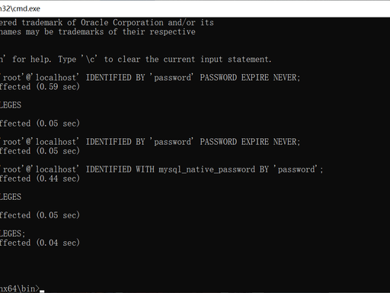
CMD执行修改加密语句
- 执行完成后关闭 CMD，重新在 Navicat 测试连接，即可成功

